La EPO de Battistelli Continúa Cortejando a Officiales de Países Pequeños y su Propaganda de Beneficiar a las “PYMEs de Aquellos Países”

Publicado en Europa, Patentes a las 5:48 pm por el Dr. Roy Schestowitz

Un régimen de patentes para las mega-corporationes que pretende ser para los ‘pequeños chicos/chicas’

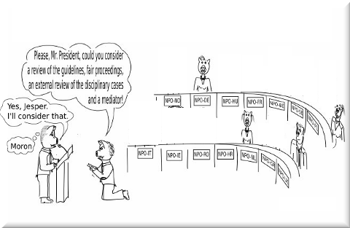

Sumario: El caradura de Benoît Battistelli prosigue desfilando en los países pequeños que tienen delegados al Consejo Administrativo (CA) y los explota para propaganda barata, no sólo para que lo apoyen en las reuniónes del CA

LA EPO esta en desórden ya que empleados talentosos se van (fuga de cerebros) y basados en lo que hemos estado escuchando (privadamente) la demanda por sus servicios esta también declinando. Más negocios se están dando cuenta de que la cálidad de examinaciónes en la EPO esta por debajo de la norma, ignorando a los voceros de la EPO.

¿Cómo puede Battistelli todavía conservar su trabajo? ¿Es un mago? La gente esta en shock frente a su habilidad a sobrevivir un crisis de su propia creación.

“Ayudaría a aquellos que seguimos observando sus desarrollo si los representantes a el CA son sin propaganda, o simplemente han sido esquivados,” una persona señaló hoy, habiéndo dicho que “sería de alguna utilida si alguien con experiencia personal con las reuniónes del consejo administrativo comente acerca de la otra pregunta que puse (acerca del arreglo de la agenda en las reuniónes en el Consejo Administrativo).”

“Bajo Battistelli y su ‘bebé’, la UPC, las PYMEs están siendo marginalizadas más aún.”

Pues bien, recuérden lo que el CA (Consejo de Administración) es y cómo funciona. Los países pequeños cuentan los tanto como grandes y he aquí es por qué esto es importante; Battistelli puede ejercer presión o distribuir dinero en países pequeños con el fin de "comprar" sus votos, o repeler los delegados que no son perfectamente fieles a él. Sobre la base de las tonterías de hoy ("noticias") de la EPO (advertencia: enlace epo.org), Battistelli está presionando los países pequeños, esta vez Letonia y Malta. Para citar el sentido: "La EPO firmó dos acuerdos a finales de junio con las oficinas de patentes nacionales de Letonia y Malta para mejorar las condiciones para las pequeñas empresas de estos países que tratan de proteger sus invenciones a través de patentes."

Incluso hay sesiones fotográficas allí, el sello distintivo de Battistelli. Es todo sobre él. Él debe verse a sí mismo como una especie de regalo majestuoso, atrayendo la atención de algunos de los regímenes más notorios del mundo y nunca de los políticos respetados en grandes naciones europeas. Ellos saben mejor que se asocian con este psicópata.

Enfocándonos en el sentido de la EPO muy brevemente, la EPO no es definitivamente un amigo de las PYMEs, sino un enemigo de las PYMEs. Bajo Battistelli y su 'bebé', la UPC, las PYME están aún más marginalizadass [1, 2, 3]. A medida que una persona se pone hoy (para mí y para la EPO [1, 2): "No es permitido el acceso a los servicios públicos en la UE, existe la pérdida de la libertad personal y software cuando Gobierno complace a $$$ grandes empresas multinaciónales $$$ [...] A medida que la informática moderna cada vez ha conectado más y más a nuestras vidas, los trolles/agresores de patentes son los nuevos opresores brutales de nuestra humanidad "(y la UPC los ayuda aún más).

Tal vez deberíamos hacer un post más largo sobre la UPC dentro de poco. Hoy fue un día políticamente nauseabundo en el Reino Unido y parece que las negociaciones Brexit dejarán de las negociaciones de la UPC en el polvo. La pobre Lucy no tendrá más razones para hacer sesiones fotográficas con Benoît.

